**Сказочный задачник**

**(для 2 класса)**

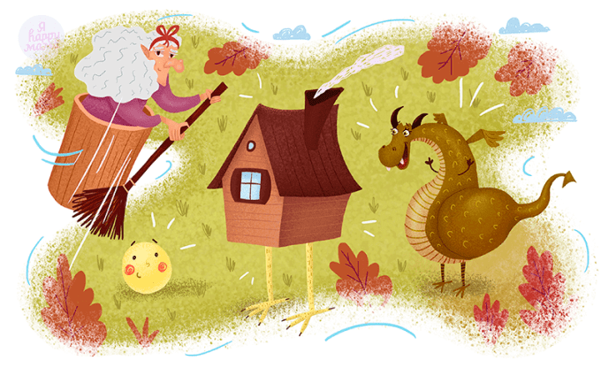

СОДЕРЖАНИЕ

ПРОСТЫЕ ЗАДАЧИ 3

СОСТАВНЫЕ ЗАДАЧИ 5

ОТВЕТЫ 9

# ПРОСТЫЕ ЗАДАЧИ



Задача 1

На первом пеньке медведь сидел 5 минут, а на втором 7 минут. Сколько минут сидел медведь на пеньках всего?



Задача 2

За день кот проходит по цепи вправо 12 раз и влево 13 раз. Сколько всего раз кот проходит по цепи туда-сюда?

Задача 3

У мамы козы было семеро козлят. 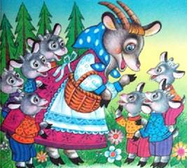Волк попытался съесть троих. Сколько козлят осталось у мамы козы?

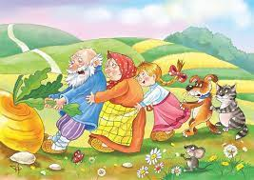

Задача 4

Дед тянул репку 15 раз, а бабка 14. Сколько всего раз они тянули репку?



Задача 5

До того как уколоться веретеном Царевна спала 8 часов в сутки. На сколько часов больше стала спать Царевна после укола?

Задача 6

До Тридевятого царства Тридесятого государства 29 километров. Иван Царевич прошел 17 километров. Сколько ему еще осталось идти

# СОСТАВНЫЕ ЗАДАЧИ



Задача 1

Одна яблоня в саду дает 7 зототых яблок в год, а вторая на 4 больше. Сколько всего золотых яблок дают обе яблони за год?



Задача 2

Волк пытался съесть Колобка 12 раз, а Лиса на 8 раз больше, сколько всего раз Волк с Лисой пытались съесть Колобка?

Задача 3

На новогодней елке горят 47 огней. Через час погасли 12 огней, потом еще 17. Сколько осталось гореть огней на новогодней елке?

Задача 4

Аленушка собрала в лесу 17 подберезовиков и 14 подосиновиков. 7 грибов оказались поганками. Сколько хороших грибов принесла Аленушка из леса?

Задача 5

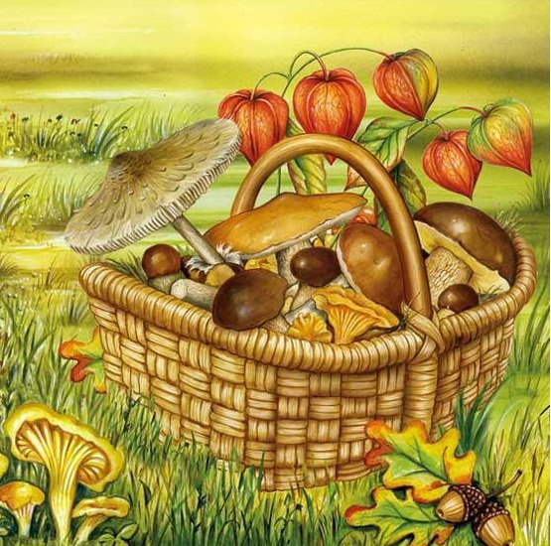Машенька испекла 36 пирожков с капустой и 27 пирожков с картошкой, но бабушке с дедушкой она принесла 47. Сколько пирожков по пути домой съела Машенька?



Задача 6

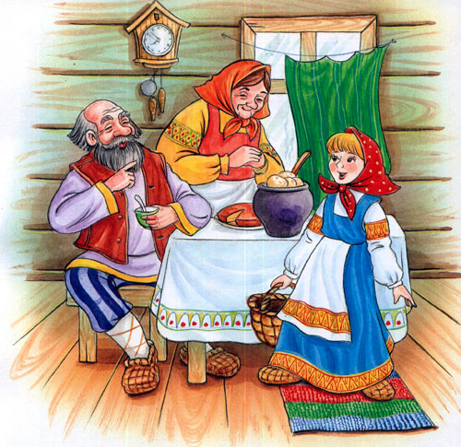Ежик собрал 37 яблок. 12 он отдал белочке, а на 3 меньше зайчику. Сколько яблок осталось у ежика?



Задача 7

Старший царевич запустил стрелу на 156 метров. Средний царевич запустил стрелу на 12 метров дальше старшего. А Иванушка проспал и не запустил стрелу. Сколько всего стрел запустили братья?

Задача 8

Машенька с маленькой чашки съела всю кашу, из средней 73 грамма, а из большой 127 грамм. Сколько было каши в маленькой чашке, если Машенька съела 253 грамма.



Задача 9

Пряничный домик состоит из 37 пряников и 42 ватрушек. Кай съел 4 пряника и 6 ватрушек, а Герда 7 пряников и 3 ватрушки. Сколько сладостей осталось на пряничном домике?

Задача 10

Возле елки в лесу Настенька просидела 17 часов, а ее сводная сестра на 4 часа меньше. Сколько всего часов сестры просидели в лесу возле елки?

Задача 11

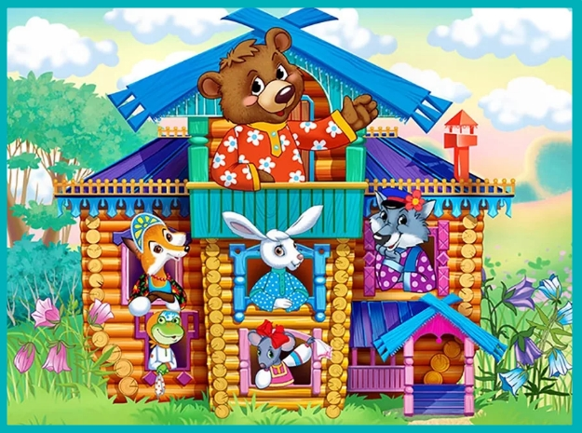В теремке 20 мест. Мышка-норушка и лягушка-квакушка занимают по 1 месту. Зайчик-побегайчик – 2 места. Лисичка-сестричка - 3 места. А волчок-серый бочок - 4 места. Если все звери живут в теремке, влезет ли медведь, который занимает 12 мест?

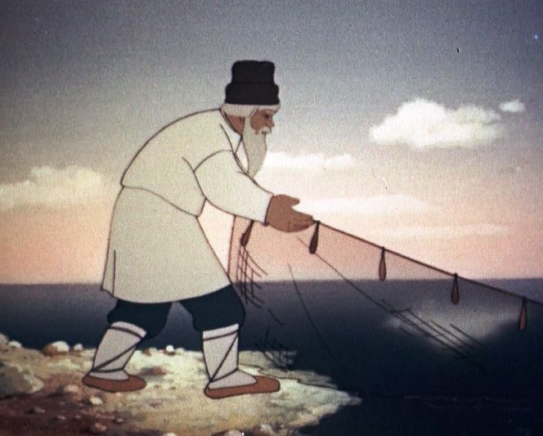Задача 12

Закинув невод в первый раз дед достал из моря 37 рыб. Во второй раз – на 12 меньше, чем в первый. А в третий раз – на 9 больше, чем во второй. Сколько всего рыб из моря достал дед?

# ОТВЕТЫ

Простые задачи

1. Скадываем 5 и 7 минут. Ответ: 12 минут.

2. Складываем 12 и 13 раз. Ответ: 25 раз.

3. Т.к. волк не съел козлят. Ответ: 7 козлят.

4. Складываем 15 и 14 раз. Ответ 29 раз.

5. В сутках 24 часа. Отнимаем от 24 часов 8. Ответ: на 16 часов больше.

6. Отнимаем от 29 километров 17. Ответ: 12 километров.

Составные задачи

1. а) Прибавляем 7 и 4. Получаем 11 – яблок дает вторая яблоня.

б) Прибавляем 7 и 11. Ответ: 28 яблок.

2. а) Прибавляем 12 и 8. Получаем 20 раз Лиса пыталась съесть Колобка.

б) Прибавляем 12 и 20. Ответ: 32 раза.

3. Первый способ.

а) Отнимаем от 47 огней 12. Получаем 35 огней горели на елке через час.

б) Отнимаем от 35 огней 17. Ответ: 18 огней.

Второй способ.

а) Прибавляем 12 и 17. Получаем 29 огней погасло.

б) Отнимаем от 47 огней 29. Ответ: 18 огней.

4. а) Прибавляем 17 и 14. Получаем 31 гриб принесла Аленушка.

б) Отнимаем от 31 гриба 7. Ответ: 24.

5. а) Прибавляем 36 и 27. Получаем 63 пирожка испекла Машенька.

б) Отнимаем от 63 пирожков 47. Ответ: 16 пирожков.

6. Первый способ.

а) Отнимаем от 37 яблок 12. Получаем 25 яблок осталось у ежика, после того, как он отдал яблоки белочке.

б) Отнимаем от 12 яблок 3. Получаем 9 яблок ежик отдал зайчику.

в) Отнимаем от 25 яблок 9. Ответ: 16 яблок.

Второй способ.

а) Отнимаем от 12 яблок 3. Получаем 9 яблок ежик отдал зайчику.

б) Прибавляем 12 и 9. Получаем 21 яблоко ежик отдал всего.

в) Отнимаем от 37 яблок 21. Ответ: 16 яблок.

7. Т.к. Иванушка не запускал стрелу. Ответ: 2 стрелы.

8. Первый способ.

а) Отнимем от 253 грамма 127. Получаем 126 граммов Машенька съела из маленькой и средней чашки.

б) Отнимаем от 126 грамм 73. Ответ: 53 грамма.

Второй способ.

а) Прибавляем 127 и 73. Получаем 200 грамм каши Машенька съела из большой и средней чашки.

б) Отнимаем от 253 грамма 200. Ответ: 53 грамма.

9. Первый способ.

а) Прибавляем 4 и 6. Получаем 10 сладостей съел Кай всего.

б) Прибавляем 7 и 3. Получаем 10 сладостей съела Герда всего.

в) Прибавляем 10 и 10. Получаем 20 сладостей всего съели дети.

г) Прибавляем 37 и 42. Получаем 79 сладостей всего было на домике.

д) Отнимаем от 79 сладостей 20. Ответ: 59 сладостей.

Второй способ.

а) Прибавляем 4 и 7. Получаем 11 пряников всего съели дети.

б) Отнимаем от 37 пряников 11. Получаем 26 пряников осталось на домике.

в) Прибавляем 6 и 3. Получаем 9 ватрушек всего съели дети.

г) Отнимаем от 42 ватрушек 9. Получаем 33 ватрушки осталось на домике.

д) Прибавляем 26 и 33. Ответ: 59 сладостей.

10. а) Отнимаем от 17 часов 4. Получаем 13 часов просидела сводная сестра Настеньки возле елки.

б) Прибавляем 17 и 13. Ответ: 30 часов.

11. Первый способ.

а) Прибавляем 1, 1, 2, 3 и 4. Получаем 11 мест занимают звери, живущие в теремке.

б) Отнимаем от 20 мест 11. Получаем 9 мест осталось свободных в доме.

в) Т.к. медведь занимает 12 мест. Ответ: медведь в теремок не влезет.

Второй способ.

а) Отнимаем от 20 мест 12. Получаем 8 мест осталось, если медведь залезет в теремок.

б) Прибавляем 1, 1, 2, 3 и 4. Получаем 11 мест занимают звери, если они залезут в теремок.

в) Т.к. 8 $≠$ 11. Ответ: медведь в теремок не влезет.

12. а) Отнимаем от 37 рыб 12. Получаем 25 рыб дед достал из моря во второй раз.

б) Прибавляем 25 и 9. Получаем 34 рыбы дед достал из моря в третий раз.

в) Прибавляем 37 и 25. Получаем 62 рыбы дед достал из моря в первый и второй раз.

г) Прибавляем 62 и 34. Ответ: 96 рыб.